Cahier des charges projet : « Exact Bowling »

- Cahier des charges du projets

- Présentation du projet
Réaliser un projet utilisant une carte Arduino, prenant en compte une communication Radio Fréquence.

- Temps
Finir le projet et sa présentation pour le 9 mars 2019.
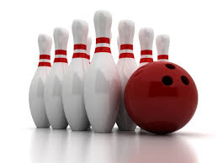
Deux présentations une mi-janvier et la dernière le 9 mars 2019.

- Cahier des charges du produit

Pour correspondre à ces critères voici le sujet que nous allons traiter :
- Présentation du projet
« Exact Bowling » est un projet Arduino qui est réalisé par Louis Lecoeur et Eva Vouillon, dans le cadre du cours Arduino en deuxième année de cycle préparatoire à l’école Polytechnique de l’Université de Nice Sophia Antipolis. Ce projet consiste à reproduire un jeu de bowling avec de nouvelles fonctionnalités permettant d’effectuer des lancés précis pour réussir les Strikes!

- Etudes/explications des besoins
« Exact Bowling » est un jeu qui a pour but de faciliter la pratique du bowling.
Public visé :
- joueurs expert comme débutant
- tout âge
- Pascal Masson et les membres du jury.
Nous souhaitons donner la possibilité de choisir l’angle mais aussi la position du lancer. Le design ergonomique avec la rampe de lancement transparente et la piste en bois, facilitent la vision d’ensemble du jeu.

Le projet permet aux joueurs une nouvelle expérience, qui rassemblera expérimentés mais aussi de nouveaux joueurs attirés par la stratégie de définir eux-mêmes les paramètres de lancer. De plus, le projet est assez amusant à réaliser pour l’équipe et nous permettra d’être évalués dans la matière Arduino.

- Liste du matériel
- Bois : pour la structure (50cm x 20cm x 10 cm), et pour les autres pièces (quilles, récervoir,…)
- Plexiglass : pour la rampe
- une bille
- une carte mega (dont vous nous avez parlé)
- un module HC-06 (car on veut seulement échanger entre la carte et le téléphone et cela fonctionne bien par Bluetooth).
- fils pour les servomoteurs
- bande de téflon pour réaliser la crémaillère
- 10 moteurs pas à pas soit ceux dont vous nous avez parlés soit ceux du site : https://www.amazon.fr/TOOGOO-Bipolaire-Corps-Fil-Connecteur-Imprimante/dp/B07TJN7WVL/ref=sr_1_7?__mk_fr_FR=%C3%85M%C3%85%C5%BD%C3%95%C3%91&keywords=moteur+pas+a+pas+bipolaire&qid=1575127243&s=hi&sr=1-7 (qui serviront à replacer les quilles et compter les points)
- (optionnelle) cire d’abeille pour vernir la piste https://www.amazon.fr/Oulensy-dabeille-cosm%C3%A9tiques-Entretien-Prot%C3%A9gez/dp/B07SMR1R5V/ref=sr_1_13?keywords=cire+dabeille+meuble&qid=1575064113&s=kitchen&sr=1-13
- colle https://www.amazon.fr/Loctite-Colle-forte-Super-Glue/dp/B008F7YFS8/ref=sr_1_6?keywords=colle+tout+mat%C3%A9riaux&qid=1575198664&sr=8-6
- quatre servomoteurs pour remonter la bille,s’occuper du clapet et régler l’angle et la position de la rampe https://fr.aliexpress.com/item/32270923152.html?spm=a2g0o.productlist.0.0.4f762f7caVBX4w&s=p&algo_pvid=d02de799-94f4-4262-a7b4-aa293d4114d3&algo_expid=d02de799-94f4-4262-a7b4-aa293d4114d3-3&btsid=e629b5e0-0560-4547-8e1f-1f45d7f88eb0&ws_ab_test=searchweb0_0,searchweb201602_1,searchweb201603_55

- Analyse fonctionnelle
Le joueur par le biais de son téléphone indiquera qu’il souhaite jouer, il sélectionnera la position et l’angle de lancer puis il verra sa bille monter jusqu’à la rampe et rouler jusqu’aux quilles puis il verra afficher son score sur l’écran (Strike ou le nombre de quilles touchées).
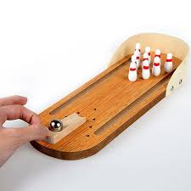
Partie à automatisée : déplacement de la rampe et replacement de la bille
Partie à automatisée : affichage du score, et remise en place des quilles

- Fonctionnalités à développer
En ce qui concerne la partie codage : elle est composées de trois parties.
Pour la première, il s’agit de notre code principal qui gère la rampe, (angle et position) et qui prend en compte ce que le joueur aura sélectionné sur son téléphone à l’aide de l’application Bluetooth Share.
Pour la deuxième, il s’agit du système pour compter les points et les afficher sur un écran en bout de piste, plus précisément si toutes les quilles tombent il affiche Strike, sinon il affiche le nombre de quille qui sont tombées. A chaque nouveau lancé l’affichage est remis à zéro.
Pour la troisième, il s’agit de la programmation du déplacement de la boule de bowling (qui se trouve initialement dans le réservoir), elle devra être remontée jusqu’en haut de la rampe de lancement.

- Planification

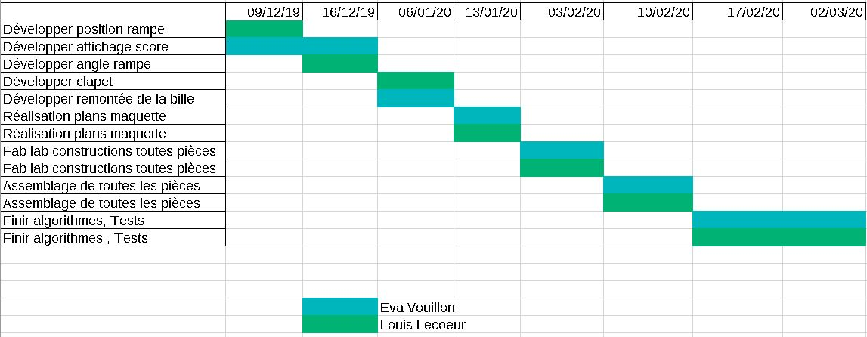

- Promotion
Vidéo du projet.



